宁波市市级机关后勤服务中心
密胺餐具采购项目

竞标文件

第一章 项目介绍

一、项目概况：
本批次采购项目总预算金额20.7万元。密胺餐具的产品规格、重量、数量等要求详见附件。
二、质量技术要求：
1、标的产品必须以100%纯密胺为原料并附检测合格报告，符合食用级密胺树脂（三聚氰胺与甲醛在一定条件下进行化学反应而形成的高分子聚合物），严禁使用脲醛树脂（尿素与甲醛在一定条件下进行化学反应而形成的高分子聚合物）等非食品器具专用材料、受污染的原料或其他不符合国家相关规定的原料生产密胺餐具。
2、密胺餐具生产原料必须符合国家相关卫生和技术标准，无毒无味、光泽度好、硬度好、耐冲击、耐酸碱、不易破碎，其耐用温度区间需达到-30℃至+120℃。
3、密胺餐具上需加印宁波市行政中心LOGO，LOGO的印制色号及位置生产前需经采购方审核确认。
4、毎个密胺餐具磨口须均匀、光滑。
5、包装要求：为确保运输及仓储堆码安全,各类餐具必须使用大小合适的包装。
三、其他要求：
投标前投标单位必须进行现场踏勘，并承诺已了解本批次所采购密胺餐具的相关质量技术要求，未实地踏勘供应商不具备中标条件。
1、踏勘时间：2021年2月8日10：00时
2、踏勘地点：宁波市鄞州区宁穿路2001号5号楼宁波市市级机关后勤服务中心421办公室。联系人：孙老师，联系电话：89186102。
四、供货要求：
1、供货时间：按采购方要求的时间提供货物。
2、一次性供货

第二章 投标要求
一、投标人要求：
１、具有类似项目的实施经验，有良好的营销业绩和履约记录。投标时提供近两年内密胺餐具供货合同复印件。
２、投标人为生产厂商的，提供食品用塑料包装容器工具的全国工业产品生产许可证（QS认证）；投标人为经销商的，提供生产厂商的食品用塑料包装容器工具的全国工业产品生产许可证。
二、其他投标所需材料：
1、企业营业执照副本复印件；
２、法定代表人及负责人身份证复印件；
３、授权代表有效身份证复印件。

第三章 中标与合同签订
一、中标确定：
以符合质量技术要求，提供的资料齐全，价格最低者为中标单位，中标单位负责回收后期报废旧品（密胺餐具）。
二、合同签订：
中标之日起10天内，中标单位与我单位签订书面采购合同。
附件：
密胺餐具采购报价单
序号 | 产品名称 | 规格 | 单位 | 数量 | 图片 | 单价 | 小计
1 | 桔色托盘 | 473*317*25mm重量841g（±3） | 只 | 2000 | 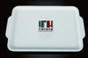
2 | 白色托盘 | 473*317*25mm重量841g（±3） | 只 | 1000
3 | 白色自助餐盘 | 390*260*26mm  重量603g（±3） | 只 | 1500
4 | 波纹饭碗 | 113*55mm  重量84g（±3） | 只 | 4000 | 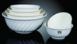
5 | 小匙 | 200*44mm  重量39g（±3） | 只 | 3000
6 | 汤匙 | 144*38mm  重量24g（±3） | 只 | 1500
7 | 螺纹碗 | 225*88mm  重量513g（±3） | 只 | 500 | 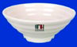
8 | 方碟 | 99*99*30mm  重量69g（±3） | 只 | 800 | 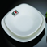
9 | 圆盘 | 141*32mm  重量127g（±3） | 只 | 800 | 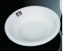
10 | 双色深碟白色 | 109*67*17mm  重量38g（±3） | 只 | 200 | 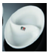
11 | 8.75“螺纹碗 | 22*9.6 mm  重量675g（±3） | 只 | 50 | 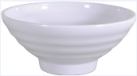
12 | 汤匙 | 17*4.3 mm  重量26g（±3） | 只 | 200 | 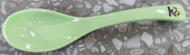
13 | 汤匙 | 12*4.2 mm  重量20g（±3） | 只 | 300 | 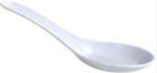
14 | 4.5“双色碗 | 11.6*6.2 mm  重量96g（±3） | 只 | 200 | 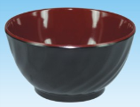
15 | 8.9“双色碗 | 22.5*9.1 mm  重量510g（±3） | 只 | 100 | 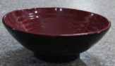
16 | 四方碗 | 11*4.9 mm  重量107g（±3） | 只 | 100 | 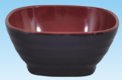
17 | 6“鲍鱼盘 | 16.1*14.2*2.7mm  重量88g（±3） | 只 | 300 | 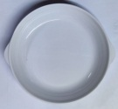
18 | 套餐盘 | 白色  重量515g（±3） | 只 | 150 | 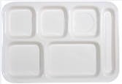
19 | 粥碗 | 绿色  重量160g（±3） | 只 | 100 | 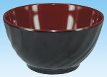
20 | 船形盘 | 17.8*10.5*3.1mm  重量89g（±3） | 只 | 100 | 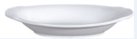
21 | 单格蛋碟 | 8.2*6.4*2.5 mm  重量32g（±3） | 只 | 100 | 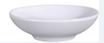
22 | 4“圆味碟 | 9.4*1.8 mm  重量32g（±3） | 只 | 100 | 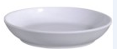
总金额（元）
附注：要求中标人提供货物质量、规格与表中所列一致，前后误差不超过3g；数量满足采购人使用需求。

